中科院数学院组织国际档案日系列宣传活动隆重纪念陈景润诞辰90周年暨哥德巴赫猜想（1，2）正式发表50周年

5月22日是我国著名数学家陈景润诞辰90周年，也是著名数论问题哥德巴赫猜想（1, 2）的详细证明正式发表50周年。为了进一步弘扬老一辈数学家精神，充分发挥档案资源存史资政育人的重要作用，中国科学院数学与系统科学研究院在第十六个“6·9国际档案日”来临之际，通过举办展览、组织研讨会、拍摄微视频等多种宣传形式，隆重纪念这一特殊日子，弘扬科学精神，营造了科研人员“走进档案、了解档案、关注档案”的氛围。
在此次陈景润诞辰90周年纪念展中，中科院数学院档案馆面向全国各地、各界人士征集陈景润先生档案资料，精心整理并精选了其中部分陈景润先生生前珍贵影像资料、手稿书信、书法作品和使用过的物品，通过布展、数学家讲解、微视频、微信公众号等多种形式开展宣传，其中大多数档案是首次公开展览。展览生动呈现了陈景润先生的学术生涯和研究探索的历程，向公众展示了这位杰出数学家的卓越成就和深远影响。这些档案不仅是陈景润先生个人学术生涯的生动纪录，也从一个侧面深刻诠释了数学院老一辈数学家，爱国、创新、求实、奉献、协同、育人的科学家精神。本次宣传活动引起了广泛的社会关注，不仅吸引了数学界的专业学者和研究者，也吸引了大量对陈景润及其贡献感兴趣的社会公众。
本次数学院国际档案日系列宣传活动从档案这一独特的视角弘扬科学家精神，让广大青年科研人员通过档案见人、见物、见精神，极大激励了广大青年科研人员树立科研自信，勇攀数学高峰的决心。活动取得了良好的效果。

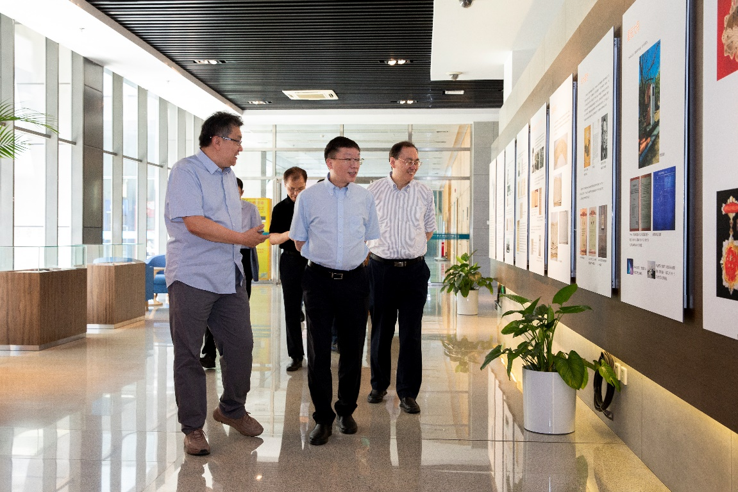
中科院副院长常进参观陈景润诞辰90周年档案展
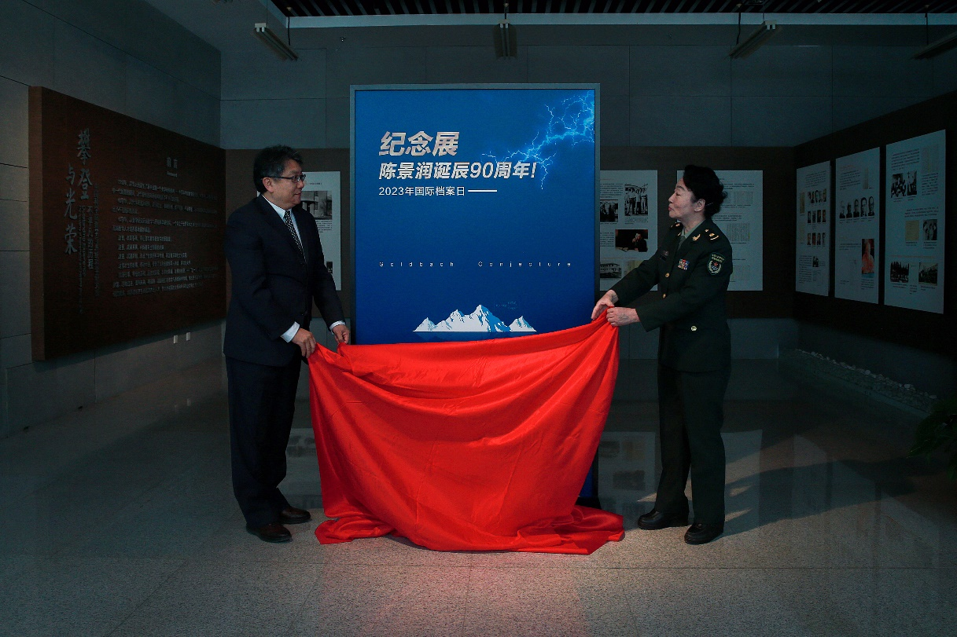
中科院数学院党委书记、副院长武艰与陈景润夫人由昆女士为展览揭幕

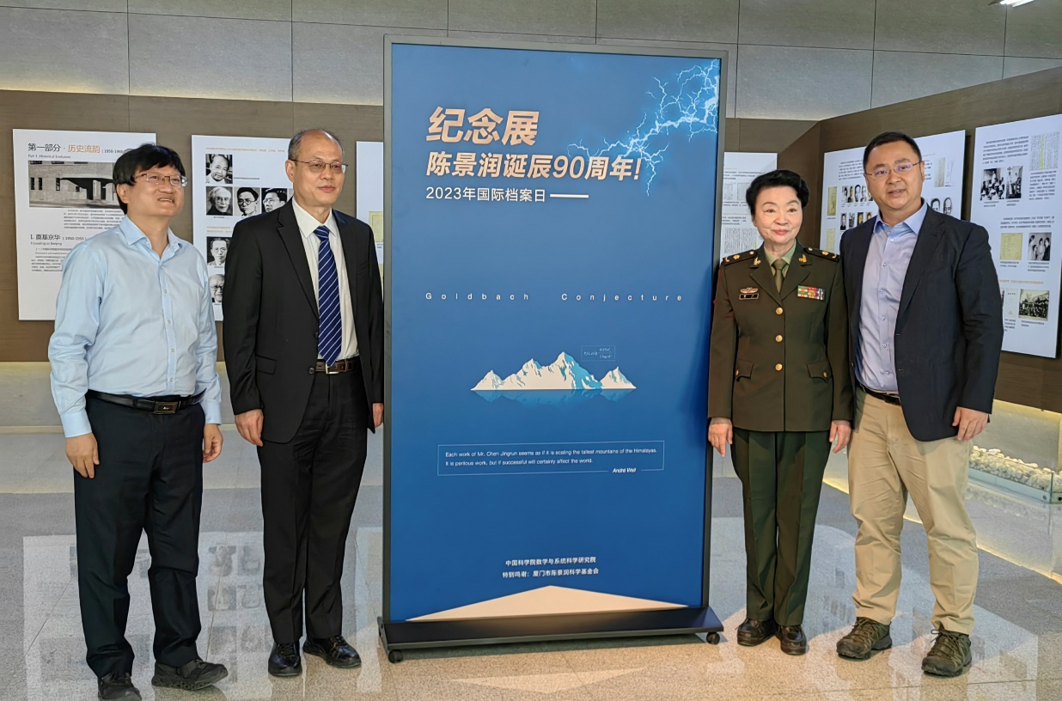从左到右：田野研究员、中科院数学院副院长张平院士、陈景润夫人由昆女士、陈景润儿子陈由伟先生参观陈景润诞辰90周年档案展

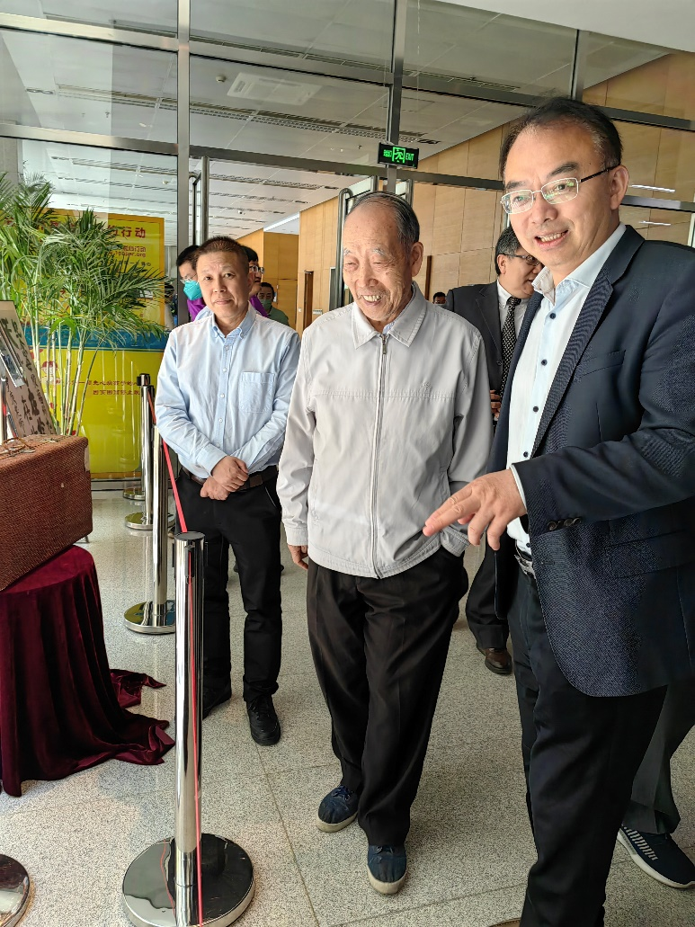
从左到右：中科院数学院副院长黄飞敏研究员、严家安院士、中科院数学院副院长戴彧虹研究员参观陈景润诞辰90周年档案展

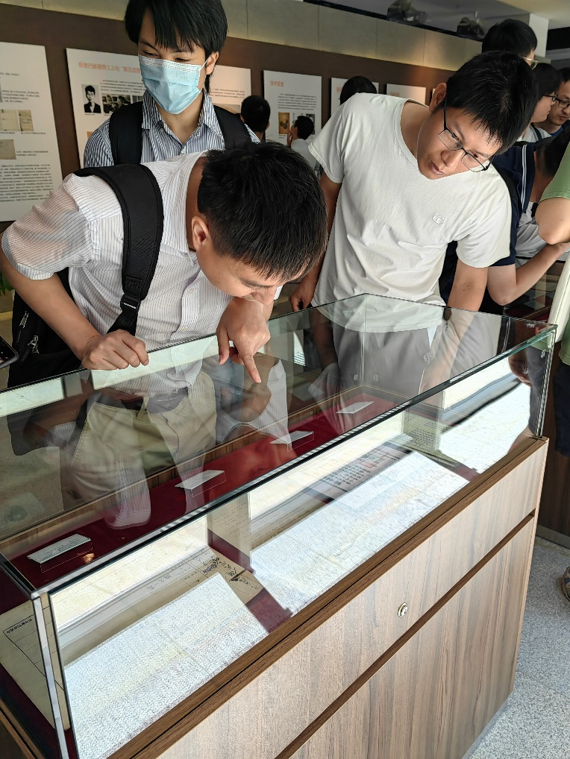
青年科研人员参观展览

